**HÌNH 7 – ÔN TẬP CHƯƠNG III**

**I. DẠNG I: ÔN TẬP VỀ CÁC ĐƯỜNG TRONG TAM GIÁC**

**Bài 1.** Trong mỗi câu sau đây, hãy chọn một kết quả đúng :

a) Cho , có  khi đó:

A. AC > BC B. AB > AC C. AB = BC D. AB < AC

b) Cho cân ở A, H trung điểm cạnh BC. Khi đó:

A. AH > AB B. BH > AC C. D. 

c) Cho cân ở A,trung tuyến AM, trọng tâm G. biết AB= 5cm, BM= 4cm. Khi đó độ dài AG là:

A. cm B. 4cm C. 2cm D. 3cm

d) Cho cân ở B, trực tâm H. Thêm điều kiện gì để H là trọng tâm của tam giác này?

A. AB > BC B.  C.  D. 

**Bài 2.** Cho nhọn, đường cao AH. Gọi D là điểm đối xứng với H qua AB, E là điểm đối xứng với H qua AC. Nối DE cắt AB, AC tại I và K. Chứng minh rằng:

a) IA, KA là các tia phân giác ngoài tại đỉnh I và K của 

b) HA là tia phân giác của góc IHK

c) HA,IC, KB đồng quy.

**Bài 3.** Cho  nhọn, Đường cao AH. Vẽ ra phía ngoài các tam giác ABD vuông cân tại B và ACE vuông cân tại E. Trên tia đối của tia AH lấy điểm K sao cho AK=BC. Chứng minh rằng

a) 

b) 

c) CD, KH, EB đồng quy tại một điểm.

**Bài 4.** Cho vuông cân tại A. Trên cạnh AB lấy một điểm M tùy ý . Gọi N,P lần lượt là trung điểm của MC, AB. Từ A kẻ tia Ax vuông góc với PN và từ B kẻ tia By//AC sao cho Ax và By cắt nhau tại điểm E. Chứng minh rằng: BC là đường trung trực của đoạn thẳng ME.

**II. DẠNG 2: CHỨNG MINH HỆ THỨC VỀ GÓC, VỀ CẠNH**

**Bài 5.** Gọi O là một điểm nằm trong tam giác ABC. Chứng minh rằng tổng các khoảng cách từ O đến ba đỉnh của tam giác lớn hơn nửa chu vi nhưng nhỏ hơn chu vi của tam giác.

**Bài 6.** Cho tam giác ABC (AB < AC). Gọi D là điểm nằm giữa A và B, E là điểm giữa A và C và BD = CE; M, N , I lần lượt là trung điểm của BC, DE và BE

1. Chứng minh tam giác MIN là tam giác cân;
2. Đường thẳng MN cắt đường thẳng AB ở P, cắt đường thẳng AC ở Q. Chứng minh tam giác APQ lằ tam giác cân;
3. Kẻ phân giác AF của tam giác ABC. Chứng minh MN *//*AF.

**Bài 7.** Cho tam giác nhọn ABC. Gọi H, G, O theo thứ tự là trực tâm, trọng tâm, giao điểm ba đường trung trực của tam giác. Tia AG cắt BC ở M. Gọi I là trung điểm của GA, K là trung điểm của GH. Chứng minh:

a) 

b) 

c) Ba điểm H, O, G thẳng hàng

d) GH = 2GO

**III. BÀI TẬP VỀ NHÀ**

**Bài 8.** Cho tam giác nhọn ABC, đường cao AH, Vẽ điểm D sao cho AB là trung trực của HD, vẽ điểm E sao cho AC là trung trực của HE. Gọi M là giao điểm của DE với AB, N là giao điểm của DE với AC. Chứng minh:

a) Tam giác ADE là tam giác cân;

b) HA là tia phân giác của góc MHN

**Bài 9.** Cho tam giác ABC có  = 45°, = 120°. Trên tia đối của tia CB lấy điểm D sao cho CD = 2CB. Kẻ DE vuông góc với AC.

1. Chứng minh CE = CB;
2. Chứng minh tam giác AEB là tam giác cân;

c) Chứng minh tam giác AED là tam giác?

d) Tính 

**Bài 10.** Cho tam giác ABC. Lấy điểm P nằm trong tam giác sao cho . Gọi M và N lần lượt là hình chiếu của điểm P trên AC và BC; D, E, F lần lượt là trung điểm của AB, AP, BP. Chứng minh:

a) MED = DFN; b) Tam giác MND là tam giác cân

**HƯỚNG DẪN GIẢI**

**Bài 1.** Trong mỗi câu sau đây, hãy chọn một kết quả đúng :

a) Cho , có  khi đó:

A. AC > BC B. AB > AC C. AB = BC D. AB < AC

b) Cho cân ở A, H trung điểm cạnh BC. Khi đó:

A. AH > AB B. BH > AC C. D. 

c) Cho cân ở A,trung tuyến AM, trọng tâm G. biết AB= 5cm, BM= 4cm. Khi đó độ dài AG là:

A. cm B. 4cm C. 2cm D. 3cm

d) Cho cân ở B, trực tâm H. Thêm điều kiện gì để H là trọng tâm của tam giác này?

A. AB > BC B.  C.  D. 

**Giải: a) B b) C c) C d) C**

**Bài 2.** Cho nhọn, đường cao AH. Gọi D là điểm đối xứng với H qua AB, E là điểm đối xứng với H qua AC. Nối DE cắt AB, AC tại I và K. Chứng minh rằng:

a) IA, KA là các tia phân giác ngoài tại đỉnh I và K của 

b) HA là tia phân giác của góc IHK

c) HA,IC, KB đồng quy.

**Giải:**

a) * Xét  có IB vừa là đường trung tuyến, vừa là đường trung trực

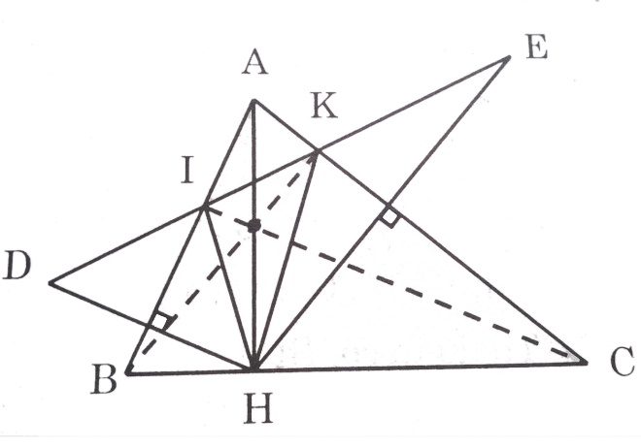 IB cũng là đường phân giác, tức là IB là tia phân giác của góc DIH. Do vậy IB là tia phân giác ngoài tại đỉnh I của . Mà IA

là tia đối của tia IB nên IA cũng là tia phân giác ngoài

tại đỉnh I của 

* Chứng minh tương tự ta cũng có: KA là tia

phân giác ngoài tại đỉnh K của 

b) Xét , ta có:

* IA là tia phân giác ngoài tại đỉnh I (cmt)

* KA là tia phân giác ngoài tại đỉnh K (cmt)

 HA là tia phân giác trong tại đỉnh tại

đỉnh H (đpcm)

c) * Xét có HA là phân giác trong tại đỉnh H (cmt). Mà (gt)

HC là phân giác ngoài tại đỉnh H.

* Xét , ta có:

+ HC là tia phân giác ngoài tại đỉnh H (cmt)

+ KC là tia phân giác ngoài tại đỉnh K (vì KC là tia phân giác của góc HKE) IC là phân giác trong tại đỉnh I.

* Chứng minh tương tự ta có: KB là tia phân giác trong tại đỉnh K của 

Như vậy HA,IC,KB là các tia phân giác trong của và do đó chúng đồng quy (đpcm)

**Bài 3.** Cho  nhọn, Đường cao AH. Vẽ ra phía ngoài các tam giác ABD vuông cân tại B và ACE vuông cân tại E. Trên tia đối của tia AH lấy điểm K sao cho AK=BC. Chứng minh rằng

a) 

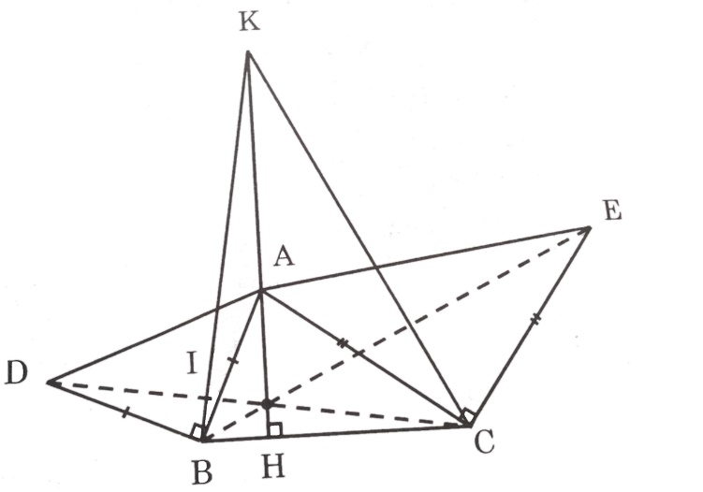b) 

c) CD, KH, EB đồng quy tại một điểm.

**Giải**

a) Ta có :

 ( tính chất góc ngoài

của  )

Mặt khác ta có 

Từ đó  do vậy,

 (c.g.c) (1)

b) Từ (1)   ( 2 góc tương ứng ).

Mà  (vì  vuông tại B)

. Do đó nếu gọi I là giao điểm của CD và BK thì  vuông tại  (đpcm)

c) Chứng minh tương tự câu b ta cũng có : 

Xét , có KH, BE, CD là ba đường cao và do đó chúng đồng quy tại một điểm (đpcm)

**Bài 4.** Cho vuông cân tại A. Trên cạnh AB lấy một điểm M tùy ý . Gọi N,P lần lượt là trung điểm của MC, AB. Từ A kẻ tia Ax vuông góc với PN và từ B kẻ tia By//AC sao cho Ax và By cắt nhau tại điểm E. Chứng minh rằng: BC là đường trung trực của đoạn thẳng ME.

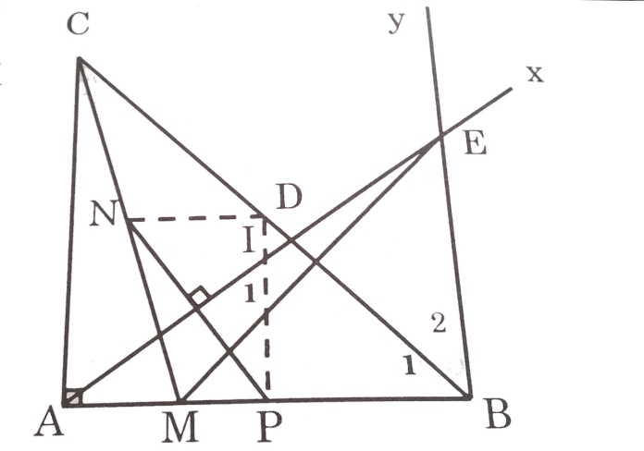**Giải:**

+ Gọi D là trung điểm của cạnh BC. Khi đó DN

là đường trung bình của  ứng với đáy



+ Ta có DP là đường trung bình của 

ứng với đáy  và DP//AC



+ Vì By//AC mà AC  AB nên ByAB

và do đó: 

+ Gọi I là giao điểm của DP và AE. Xét ,có P là trung điểm AB và PI//BE (vì cùng vuông góc với AB)  I là trung điểm AE. Từ đó 

+ Xét  và ta có:



 ( cùng phụ với )

Do đó,  và (g.c.g)

 PI=DN ( 2cạnh tương ứng) 2.PI =2. DN  BE=BM

Do đó MBE cân ở B. Mà BC là đường phân giác của  nên BC cũng đồng thời là đường trung trực của cạnh ME (đpcm)

**Bài 5.** Gọi O là một điểm nằm trong tam giác ABC. Chứng minh rằng tổng các khoảng cách từ o đến ba đỉnh của tam giác lớn hơn nửa chu vi nhưng nhỏ hơn chu vi của tam giác.

**Giải:** ta có:

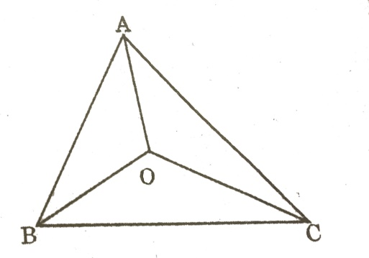 OA + OC <AB + BC

OA + OB < AC + BC

OB + OC < AB + AC

Cộng theo từng vế ba bất đẳng thức, trên ta được:

OA + OB + OC < AB + AC + BC (1).

Áp dụng bất đẳng thức với các tam giác

OAB, OBC, OAQ ta lần lượt có:

OA + OB > AB '

OB + OC > BC

OC+OA> AC

Cộng theo từng vế ba bất đẳng thức trên, ta được

OA+OB+OC >

Từ (1) và (2) suy ra 

**Bài 6.** Cho tam giác ABC (AB < AC). Gọi D là điểm nằm giữa A và B, E là điểm giữa A và C và BD = CE; M, N , I lần lượt là trung điểm của BC, DE và BE

1. Chứng minh tam giác MIN là tam giác cân;
2. Đường thẳng MN cắt đường thẳng AB ở P, cắt đường thẳng AC ở Q. Chứng minh tam giác APQ lằ tam giác cân;
3. Kẻ phân giác AF của tam giác ABC. Chứng minh MN *//*AF.

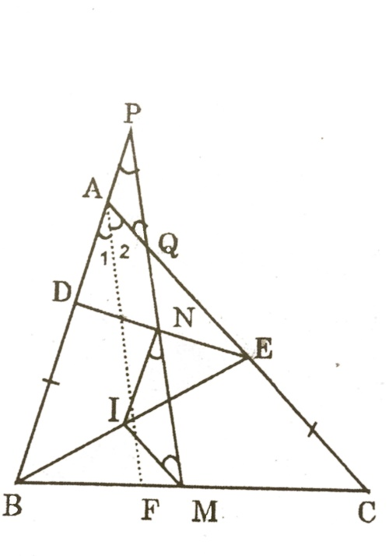**Giải:**

1. Xét tam giác BED có: N là trung điểm của DE, là trung điểm của BE nên

IN //BD và IN = BD

IM // CE và IM = CE.

Vì IN = BD, IM = CE, mà BD = CE do đó

IN = IM. Tam giác MIN cân ở I.

1. Tam giác MIN cân *ở* I nên  (1)

Vì IM // AC nên  (hai góc đồng vị) (2)

IN // AB nên  (hai góc đồng vị) (3)

Từ (1), (2) và (3) ta có . Vậy tam giác AQP là tam giác cân ở A

c) Góc BAC là góc ngoài của tam giác cân APQ, ta có:

 hay 

suy ra . Vậy AF // PQ hay MN // AF.

**Bài 7.** Cho tam giác nhọn ABC. Gọi H, G, O theo thứ tự là trực tâm, trọng tâm, giao điểm ba đường trung trực của tam giác. Tia AG cắt BC ở M. Gọi I là trung điểm của GA, K là trung điểm của GH. Chứng minh:

a) 

b) 

c) Ba điểm H, O, G thẳng hàng

d) GH = 2GO

**Giải:** a) Trên tia đối của tia OC lấy điểm N sao cho O là trung điểm của NC. Ta có

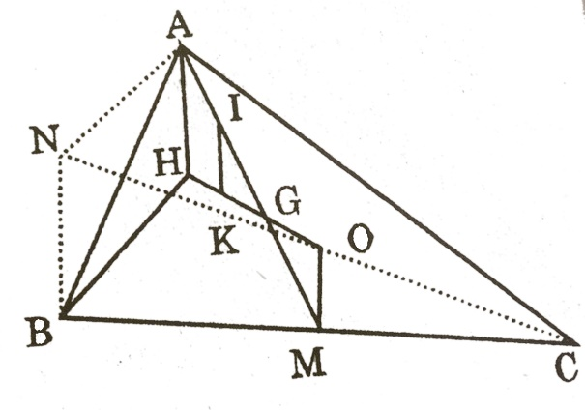OM **//** BN và OM = BN. Vì OM // AH (cùng vuông góc với BC) nên

AH // NB

Chứng minh tương tự NA // BH.

ANB =BHA (c.g.c) do đó AH = NB mà

OM =NB vì thế OM =AH.

b) Tam giác AGH có I là trung điểm của

AG, K là trung điểm của GH nênIK//AH và IK = AH. Suy ra IK // OM và IK = OM.

Vì G là trọng tâm của tam giác ABC nên GM **=** GA, do đó GM = GI

IGK **=** MGO (c.g.c).

c) Vì IGK = MGO (theo câu b) nên  mà

 = 180° do đó  = 180°

Vậy ba điểm K, G, 0thẳng hàng, suy ra ba điếm H, G, 0 thẳng hàng.

d) IGK = MGO nên GO = GK mà HG = 2GK do đó GH = 2GO.

*Chú ý:* Đường thẳng đi qua ba điểm H, G,O được gọi là đường thẳng ơle

**Bài 8.** Cho tam giác nhọn ABC, đường cao AH, Vẽ điểm D sao cho AB là trung trực của HD, vẽ điểm E sao cho AC là trung trực của HE. Gọi M là giao điểm của DE với AB, N là giao điểm của DE với AC. Chứng minh:

a) Tam giác ADE là tam giác cân;

b) HA là tia phân giác của góc MHN

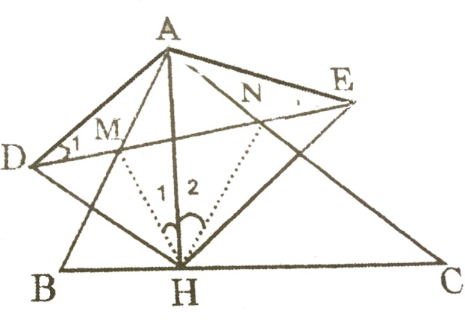**Giải:** a)AB là trung trực của DH nên AD = AH, AC là trung trực của EH nên AE = AH. Suy ra AD = AE. Vậy D tam giác ADE cân ở A.

b) AMD = AMH (c.c.c) nên 

ANE = ANH (c.c.c) nên 

ADE cân *ở* A (theo câu a) nên 

Từ các chứng minh trên suy ra .

Vậy HA là tia phân giác của góc MHN

**Bài 9.** Cho tam giác ABC có  = 45°, = 120°. Trên tia đối của tia CB lấy điểm D sao cho CD = 2CB. Kẻ DE vuông góc với AC.

1. Chứng minh CE = CB;
2. Chứng minh tam giác AEB là tam giác cân;

c) Chứng minh tam giác AED là tam giác?

d) Tính 

**Giải:** a) Vì  nên  Tam giác ECD vuông ở E có

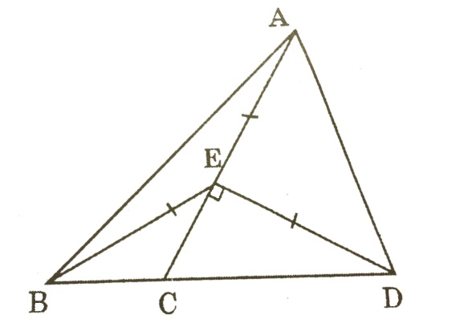 nên  Vì thế  mà  do đó

CE = CB.

1. Vì CB = CE nên tam giác CBE cân ở C.ta có ,

suy ra 

Trong tam giác ABC ta có 

Suy ra 

Vậy tam giác ABE cân ở E.

1. Tam giác ABE cân ở E nên EB = EA.

Tam giác BED cân ở E vì có  (= 30°) nên EB = ED.

Suy ra EA = EB. Vậy tam giác AED vuông cân ở E.

1. Tam giác ADE vuông cân ở E nên  = 45°.

Vậy 

**Bài 10.** Cho tam giác ABC. Lấy điểm P nằm trong tam giác sao cho . Gọi M và N lần lượt là hình chiếu của điểm P trên AC và BC; D, E, F lần lượt là trung điểm của AB, AP, BP. Chứng minh:

a) MED = DFN;

b) Tam giác MND là tam giác cân

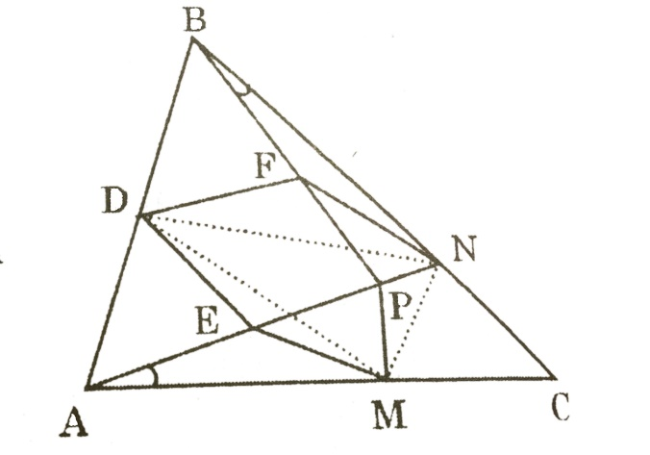**Giải:** a) Xét tam giác ABP có: D là trung điểm của AB, F là trung điểm của BP thì DF =  AP

Tam giác AMP vuông ở P có ME là trung tuyến

ứng với cạnh huyền AP nên ME =  AP

Từ hai chứng minh trên suy ra DF = ME.

Chứng minh tương tự FN = ED.

Góc PED và góc PFN là góc ngoài ở dỉnh E và đỉnh F của các tam giác cân AEM và BFN nên  và  mà  do đó

 (1). Lại có DF // AP và DE//BP

Nên  (vì cùng bù với  ) (2)

Từ(1) và (2) ta có

Vậy EMD = FDN (c.g.c)

b) Vì EMD = FDN nên DM = DN. Vậy tam giác MND cân ở D.